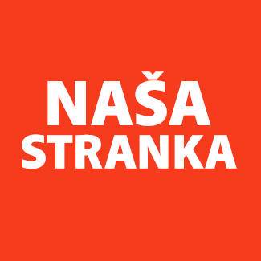
Politička organizacija građana „Naša stranka“

Općinski odbor Velika Kladuša

Adresa: Huske Miljkovića 2

Telefon: 0603116674

E-mail: info@kladusajenasa.org

Bosna i Hercegovina

Federacija Bosne i Hercegovine

Unsko-sanski kanton

Općina Velika Kladuša

Općinsko vijeće Velika Kladuša

Općinski načelnik

PREDMET: VIJEĆNIČKO PITANJE

Poštovani_e,

Na osnovu člana 7. Poslovnika Općinskog vijeća Općine Velika Kladuša kojim se propisuje pravo vijećnika da postavlja vijećnička pitanja koje se odnose na rad Općinskog načelnika i službi za upravu u izvršavanju zakona, drugih propisa i općih akata Općinskog vijeća, kao i na rad institucija koje imaju javna ovlaštenja, upućujem sljedeće vijećničko pitanje: Koji je razlog dolaska savjetnika i ovlaštenika Općinskog načelnika na sjednice vijeća?

O B R A Z L O Ž E NJ E: Uzimajući u obzir da savjetnici i Ovlaštenici ne odgovaraju na vijećnička pitanja koja su upućena kabinetu općinskog načelnika, te napuste sjednicu prije nego što se na dnevnom redu nađu one tačke koje se direktno tiču Općinskog načelnika, postavlja se pitanje koja je uopće svrha njihovog prisustva. Navodim primjer jučerašnje sjednice Općinskog vijeća gdje je bilo prisutno pet savjetnika i jedan ovlaštenik. Vijećnici nisu dobili niti jedan odgovor na postavljena vijećnička pitanja, iako se na prethodnoj sjednici tražio usmeni odgovor na pitanje koje se ticalo upravo materijala o kojem se raspravljalo na jučerašnjoj sjednici. Samo jedan od savjetnika se na početku se kratko obratio kako bi skinuo određeni materijal sa dnevnog reda.

Molim usmeni odgovor.

.

Ime i prezime: Zlatko Pajazetović

Klub vijećnika Naše stranke

Velika Kladuša,

13.01.2022.godine

